Índice

1. Introdução 2
2. Caso de Uso - V1.1 3
3. Diagrama de Classe 9
4. Diagrama de Sequência 9
a. Sequência – Configurar Odontograma (Filtrar procedimentos) 9
b. Sequência – Configurar Odontograma (Verificar procedimentos por face do dente) 9
c. Sequência – Configurar Odontograma (Marcar dentes) 9
5. Interfaces 10
a. Aba Odontograma 10
6. Acesso ao Banco de Dados 11
7. Documentos de Apoio 11

Introdução

O sistema OpenOdonto permitirá ao cliente descrever os problemas do paciente, bem como os procedimentos a serem realizados no mesmo através do odontograma para maior controle e facilidade de acesso aos mesmos.
A especificação abaixo descreve como serão apresentados os dentes do odontograma, como filtrar os procedimentos e marcar aspectos para os dentes.

Caso de Uso - V1.1

Pré-Condições: Somente usuários logados poderão visuzalizar as telas especificadas abaixo.

Objetivo  Ator  Ativação  Passos | Apresentar ao usuário a tela de associação de procedimentos do odontograma do paciente.  Usuário.  Selecionar a aba Odontograma no cadastro de Paciente.  Fluxos Principais  - Sistema deverá apresentar a aba Odontograma no cadastro de Paciente.  - Nessa aba o sistema deverá apresentar logo em cima os dados do ondotograma selecionado. No caso, serão os dados do odontograma default. Caso outro odontograma seja selecionado, os dados deverão ser apresentados de acordo com o registro selecionado. Os dados apresentados serão:  - Código – 1 por exemplo  - Nome – Odontograma Padrão  - Data – a data atual  - Descrição - Primeira configuração do odontograma do paciente.  - Caso os dados do registro ultrapassem os limites da tela (como o campo descrição que pode ser extenso), o sistema deverá apresentar as informações até o limite especificado da tela, colocar reticências e permitir que o usuário visualize o restante da informação do registro ao passar o mouse sobre a informação incompleta na tela através de um tooltip. Isso deverá ser feito para não estourar os limites da tela.  - Abaixo desses dados deverão ser apresentadas as opções de filtragem:  - Não Realizado  - Realizado  - Planejado  - Pago  - Cada opção de filtragem deverá ser uma checkbox. Deverã vir todas as opções marcadas.  - Abaixo das opções de filtragem, o sistema deverá apresentar todos os dentes de uma pessoa adulta.  - Cada dente terá cinco representações:  - A primeira imagem mostrará os dentes pela face vestibular.  - A segunda imagem mostrará os dentes pela face oclusal ou incisal.  - A terceira imagem mostrará os dentes pela face palatina ou lingual.  - A quarta imagem representará a raiz do dente. É onde o usuário irá clicar para adicionar procedimentos.  - A quinta imagem representará as cinco faces dos dentes, citadas anteriormente. É onde o usuário irá clicar para adicionar procedimentos.  - Também deverão ser apresentados, abaixo de cada conjunto de representações do dente o número respectivo do dente.  - Caso o dente possua algum procedimento vinculado a uma face deverá ser indicado que naquela face possui(em) procedimento(s).  - Deverá ser colocada uma bolinha vermelha na(s) face(s) do(s) dente(s) que possuir(em) pocedimento(s).  - Para cada face de cada dente se houver um ou mais procedimentos associados, a face deverá ser marcada. Ou seja, cada dente possuirá no máximo cinco marcações, uma em cada face, independente da quantidade de procedimentos.  - Abaixo dos dentes deverão ser apresetados os botões de marcação de aspecto:  - Duas caixas separadas, uma para todos os dentes superiores e outra para todos os dentes inferiores.  - Em cada caixa o usuário terá a opção de:  - Botão vermelho - Marcar todos os dentes extraídos  - Botão azul - Marcar todos os dentes implantados  - Botão cinza - Marcar todos os dentes normais  - Ao passar o mouse em cima de cada botão, o sistema deverá apresentar qual é a opção do botão através de um tooltip.  - Botão vermelho – Extraidos  - Botão azul – Implantados  - Botão cinza – Normais  - Abaixo dos botões, deverá ser apresentado o botão de adicionar odontograma e a tabela de odontogramas do paciente a ser cadastrado ou já cadastrado.  Cenário 1 – Filtrar procedimentos  - Ao clicar na aba odontograma, as filtragens virão todas marcadas. Então o sistema apresentará a marcação da bolinha vermelha em todas as faces que possuirem algum procedimento associado. Só será apresentada a bolinha vermelha nas faces que possuirem procedimentos de acordo com o status da filtragem selecionada.  - O usuário poderá então desmarcar uma opção de filtragem, o sistema irá carregar e apresentar as marcações de bolinha vermelha apenas nas faces que possuirem algum procedimento com os status selecionados na filtragem.  - O usuário não precisará clicar necessariamente na checkbox da filtragem. O usuário poderá selecionar todo o quadrado respectivo a filtragem desejada e a checkbox será desmarcada ou marcada.  - Ao passar o mouse sobre cada quadrado da filtragem, o sistema deverá colocar uma sombra acinzentada em toda a área selecionável para aquela filtragem, indicando ao usuário que em qualquer parte daquela área que ele selecione o checkbox será marcado ou desmarcado.  Fluxos alternativos – filtragem  - Fluxo Alternativo 1 – Usuário marcou ou desmarcou outro status  - Caso o usuário marque ou desmaque outro status de filtragem, o sistema deverá carregar e apresentar novamente as marcações somente nas faces que possuirem procedimentos com os status selecionados na filtragem.  Cenário 2 – Verificar procedimentos por face do dente  - Caso o usuário deseje saber quantos procedimentos estão associados a uma face que possui, ou não, marcação, ele poderá passar o mouse sobre a face desejada. O sistema irá marcar a face, apresentando-a com um sombreado cinza e apresentará a quantidade de procedimentos associados através de um tooltip.  Cenário 3 – Marcar dentes  - Ao selecionar a aba de odontograma, todos os dentes virão como default marcados domo normais, ou seja, não possuirão nenhuma marcação.  - Caso o usuário deseje marcar um dente como Extraído, deverá clicar com o botão direito em cima de uma das três imagens que representam o dente desejado. O sistema irá apresentar uma pequena tela com as opções: Extraído, Implante e Normal, sendo que a opção Normal deverá vir marcada como default. O usuário seleciona então a opção Extraído. Ao selecionar essa opção, o sistema deverá desabilitar as faces do dente e a representação da raiz, que permitem que sejam associados procedimentos, e marcar a primeira imagem que representa o dente com o mesmo ícone do botão de marcação de extraído, ou seja, o botão vermelho. Caso o usuário passe o mouse sobre o ícone do dente, o sistema deverá apresentar a mensagem Dente Extraído através de um tooltip.  - Caso o usuário deseje marcar um dente como Implantado, deverá clicar com o botão direito em cima de uma das três imagens que representam o dente desejado. O sistema irá apresentar uma pequena tela com as opções: Extraído, Implante e Normal, sendo que a opção Normal deverá vir marcada como default. O usuário seleciona então a opção Implante. Ao selecionar essa opção, o sistema deverá desabilitar as faces do dente e a representação da raiz, que permitem que sejam associados procedimentos, e marcar a primeira imagem que representa o dente com o mesmo ícone do botão de marcação de implantado, ou seja, o botão azul. Caso o usuário passe o mouse sobre o ícone do dente, o sistema deverá apresentar a mensagem Dente Implantado através de um tooltip.  - Caso o usuário marque novamente o dente como normal, o sistema deverá habilitá-lo novamente.  - Para que a tela de opções de marcação seja apresentada, o usuário deverá clicar com o botão direito em cima de uma das três imagens que representam o dente.  Fluxos alternativos – marcação  - Fluxo Alternativo 1 – Marcar dentes pelos botões  - Caso o usuário queira marcar todos os dentes superiores do odontograma como extraídos, o usuário poderá ir na caixa “Todos superiores” e selecionar o botão vermelho.  - O sistema deverá desabilitar as faces de todos os dentes superiores e as representações das raízes, que permitem que sejam associados procedimentos, e marcar a primeira imagem que representa cada dente com o ícone do botão de marcação de extraído, ou seja, o botão vermelho. Caso o usuário passe o mouse sobre o ícone no dente, o sistema deverá apresentar a mensagem Dente Extraído através de um tooltip.  - Caso o usuário queira marcar todos os dentes inferiores do odontograma como extraídos, o usuário poderá ir na caixa “Todos inferiores” e selecionar o botão vermelho.  - O sistema deverá desabilitar as faces de todos os dentes inferiores e as representações das raízes, que permitem que sejam associados procedimentos, e marcar a primeira imagem que representa cada dente com o ícone do botão de marcação de extraído, ou seja, o botão vermelho. Caso o usuário passe o mouse sobre o ícone no dente, o sistema deverá apresentar a mensagem Dente Extraído através de um tooltip.  - Caso o usuário queira marcar todos os dentes superiores do odontograma como implantados, o usuário poderá ir na caixa “Todos superiores” e selecionar o botão azul.  - O sistema deverá desabilitar as faces de todos os dentes superiores e as representações das raízes, que permitem que sejam associados procedimentos, e marcar a primeira imagem que representa cada dente com o ícone do botão de marcação de implantado, ou seja, o botão azul. Caso o usuário passe o mouse sobre o ícone no dente, o sistema deverá apresentar a mensagem Dente Implantado através de um tooltip.  - Caso o usuário queira marcar todos os dentes inferiores do odontograma como implantados, o usuário poderá ir na caixa “Todos inferiores” e selecionar o botão azul.  - O sistema deverá desabilitar as faces de todos os dentes inferiores e as representações das raízes, que permitem que sejam associados procedimentos, e marcar a primeira imagem que representa cada dente com o ícone do botão de marcação de implantado, ou seja, o botão azul. Caso o usuário passe o mouse sobre o ícone no dente, o sistema deverá apresentar a mensagem Dente Implantado através de um tooltip.  - Caso o usuário queira marcar todos os dentes superiores do odontograma como normais, o usuário poderá ir na caixa “Todos superiores” e selecionar o botão cinza.  - O sistema deverá habilitar novamente as faces e as raízes de todos os dente superiores.  - Caso o usuário queira marcar todos os dentes inferiores do odontograma como normais, o usuário poderá ir na caixa “Todos inferiores” e selecionar o botão cinza.  - O sistema deverá habilitar novamente as faces e as raízes de todos os dente inferiores.  - Ao clicar no botão de marcação, todos os dentes superiores ou inferiores serão marcados independentemente de sua marcação anterior ou procedimentos associados a qualquer face ou raíz..  Fluxo de Exceção – marcação  - Fluxo de Exceção 1 – Usuário fecha a tela de marcação  - Se caso após clicar com o botão direito em cima de uma das três imagens que representam o dente, o usuário não queira mais trocar a marcação do dente, ele poderá clicar em qualquer parte da tela, que não seja a tela de opções de marcação e então a tela de marcação será fechada.  Exceções  - Perda de conexão com o servidor ou banco de dados. Apresentar mensagem em uma pop up: “Falha não prevista – Consulte o administrador do sistema”  - A sessão do usuário deve expirar em 30 minutos, a partir disso se o usuário selecionar qualquer ação do sistema, ele deve ser redirecionado para a tela de login.  - Se o usuário selecionar link do “OpenOdonto” (Logo no canto Superior direito Sob o menu), sistema deve redirecionar para a tela principal do sistema.  - Se o usuário selecionar a opção “sair” (encerrar sessão), sistema deve redirecionar para tela de login e encerrar a sessão corrente do usuário.

Regras:

- Os dados deverão ser mantidos como foram anteriormente deixados, mesmo que o usuário troque de aba, desde que o usuário não saia da tela de cadastro de paciente.

Diagrama de Classe

Diagrama de Sequência

Sequência – Configurar Odontograma (Filtrar procedimentos)

Sequência – Configurar Odontograma (Verificar procedimentos por face do dente)

Sequência – Configurar Odontograma (Marcar dentes)

Interfaces

Aba Odontograma

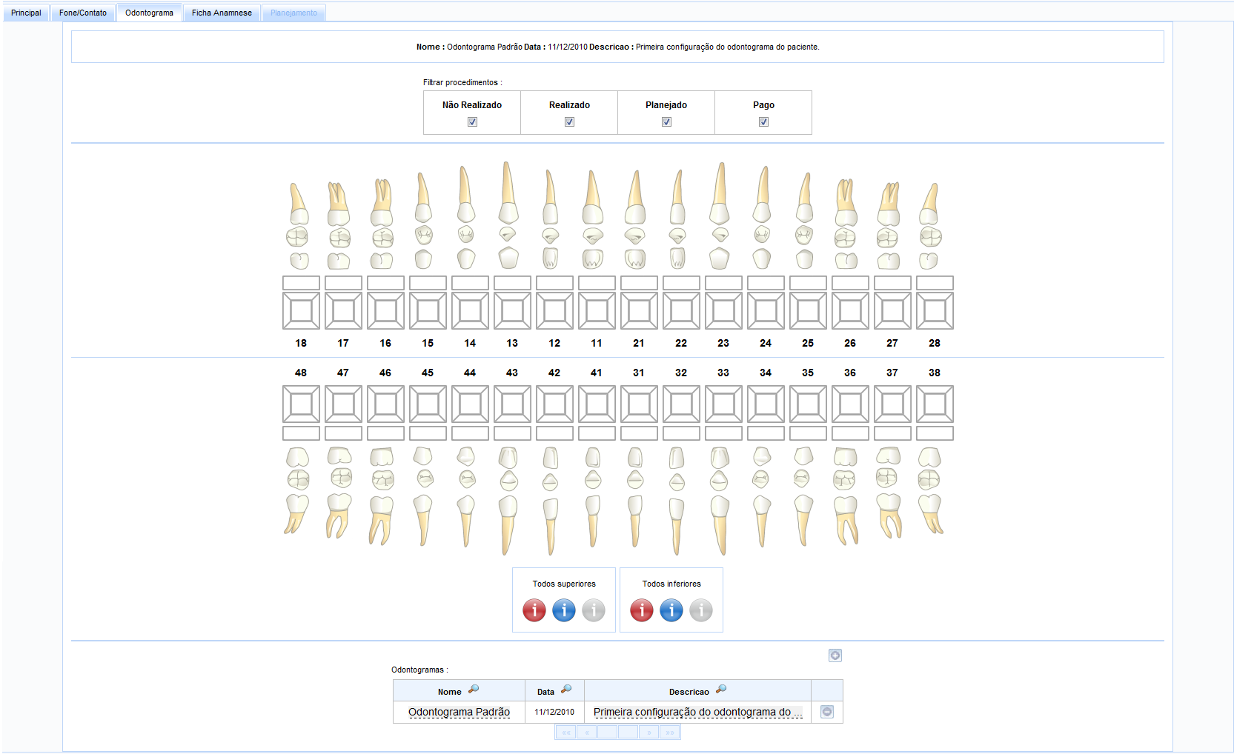

Acesso ao Banco de Dados

Nome do Campo / Tabela |  |  | Mascara / Tipo | Tamanho | Obrigatório
Na Interface | Na Tabela | Tabela | Mascara / Tipo | Tamanho | Obrigatório
Representação do dente | dente | odontograma_aspectos | INT | 2 | -
Odontograma selecionado | fk_odontograma | odontograma_aspectos | INT | 10 | -
Marcação do dente | aspecto | odontograma_aspectos | INT | 2 | -
Cada dente da tela | dente | odontograma_dentes | INT | 2 | -
Cada face de cada dente | face | odontograma_dentes | INT | 2 | -

Documentos de Apoio

- Especificação de Banco de Dados
- Especificação de Requisitos
- Especificação de Caso de Uso

